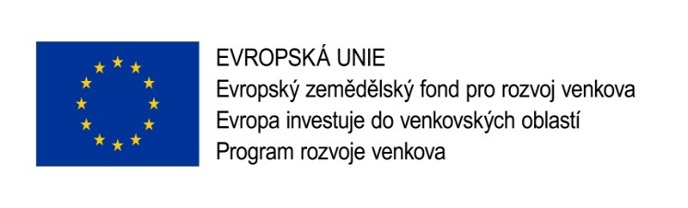

Příloha k monitorovací zrávě v době udržitelnosti Fiche 3
( Formulář je nutné vyplnit a odeslatnebo doručit osobně na MAS vždy do 31.7 v každém roce udržitelnosti projektu – tj. po dobu 5-ti let od proplacení projektu)

Preferenční kritérium č. 4 - Uplatňování inovačních přístupů

Za inovaci v rámci této fiche MAS považuje:
Inovace nabízí nové řešení problému, a tak umožňuje naplňovat potřeby jednotlivců a společnosti. Jedná se o důraz na aktivity a akce, které jsou v území nové a mají rozvojový efekt. Prvky inovací mohou být obsaženy ve všech fázích projektu. Jednotlivé inovace mohou být obsaženy jak při přípravě, tak i realizaci projektu, případně i v době udržitelnosti.

1) Dojde ke vzniku nových produktů a nových podnikatelských aktivit
Realizací projektu dojde ke vzniku nových produktů a rozšíření podnikatelských aktivit žadatele ( např. zcela nové ubytovací zařízení, rozšíření provozovny o nové prostory , kde je nabízena zcela nová služba , nově zřízená provozovna, kdy žadatel je nově začínajícím podnikatelem.

(Žadatel popíše že tyto nové produkty stále vyrábí, případně nedošlo k zániku podnikatelské aktivity, kterou mu projekt umožnil realizovat )

Preferenční kritérium č. 5 - Pozitivní dopad projektu do území více obcí začleněných v MAS , nebo jejich místních částí
Pokud žadatel požaduje body za toto preferenční kriterium, popíše do žádosti jaký bude mít dopad zrealizovaný projekt do území více obcí začleněných v MAS, nebo jejich místních částí. Kontrola dodržování preferenčního kriteria se provádí kontrolou na místě a doložením relevantních dokumentů, které splnění osvědčují. Současně při uplatnění tohoto kritéria žadatel dokládá jeho plnění přílohou k monitorovací zprávě v době udržitelnosti projektu.
Za pozitivní dopad se považuje:

- Propagace turistických cílů v území MAS Labské skály - podpora cestovního ruchu
(Žadatel popíše jakým způsobem propaguje turistické cíle v území MAS)

2) Prezentace nabídky služeb, výrobků, produktů apod. do širšího území MAS ( nejen v místě realizace)
- nabízí své služby a produkty nejen v místě realizace, ale i v okolních obcích a v území MAS,
- realizuje nábor zaměstnanců, nebo brigádníků nejen z místa realizace projektu, ale i z území obcí sdružených v MAS, (Žadatel popíše jakým způsobem toto naplňuje. Údaje, které uvede musí být ověřitelné).

Dne ………………………… Podpis………………………………………………………..

V………………………………………………….. podpis……………………………………………………………………..

